作者简介：
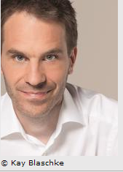
沃克·基茨博士（Dr. Volker Kitz）在科隆大学和纽约大学攻读法律与心理学，现在是律师。多年来，他是媒体产业的成功说客。当前的许多法律都是他游说成功的产物。今天，他是自由撰稿人。他的作品已经译成十几种语言。在德国，他的作品《心理？逻辑！有用的发现》（Psycho? Logical! Useful Discoveries）一连几个月名列《明镜》（Spiegel）畅销榜。基茨博士经常在全世界各地举行讲座。

